Moderne Kriege werden durch den Aufstieg der Politik ohne Prinzipien, der Industrie ohne Moral und der Wissenschaft ohne Ideale zunehmend destruktiver.
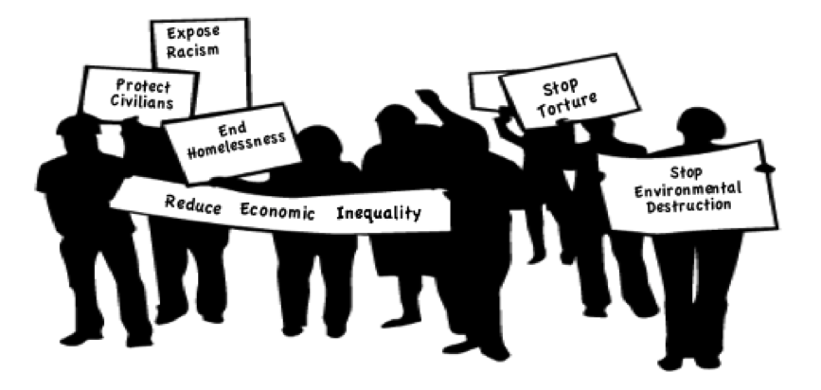
Ich bin jetzt schon gegen den nächsten Krieg.
Gib dem Frieden eine Chance.

Krieg kann beendet werden, wenn er auf weitverbreiteten Widerstand stößt!

Gehen Sie zu WorldBeyondWar.org, um sich zu engagieren:
Unterzeichnen Sie die Friedenserklärung.
Helfen Sie mit, lokale Resolutionen zu verabschieden.
Nehmen Sie an unseren Veranstaltungen teil.
Die Kampagne zur Abschaffung des Krieges.
Entäußern Sie sich von Waffenhändlern.

WorldBeyondWar.org Kontakt: info@worldbeyondwar.org

